**三国迷城策划案**

作者：贺东

目录

1 设计理念 4

2 游戏介绍 5

2.1 游戏类型 5

2.2 故事背景 5

2.3 主要角色 5

2.4 玩法总览 5

2.5 核心玩法 6

2.6 玩家追求 7

2.7 用户群体 8

2.8 游戏特色 8

2.9 关于战斗 8

2.10 关于剧情 8

3 可行性分析 10

3.1 题材选择 10

3.1.1 为什么做三国题材 10

3.1.2 为什么做冒险益智闯关类 10

3.1.3 为什么使用《曹操传》风格 10

3.2 难点处理 10

3.2.1 关卡制作问题 10

3.2.2 武将同质化问题 11

3.2.3 武将废弃问题 11

3.2.4 玩家进度控制 11

3.2.5 重复关卡乏味问题 12

4 概要设计 13

4.1 登陆系统 13

4.2 关卡系统 13

4.2.1 关卡玩法 13

4.2.2 关卡奖励 14

4.2.3 关卡评价 14

4.2.4 精英关卡 14

4.2.5 关卡攻略 14

4.2.6 多人关卡 15

4.3 战斗系统 15

4.4 武将系统 15

4.4.1 武将基础属性 15

4.4.2 武将二级属性 16

4.4.3 武将配合 16

4.4.4 武将获取 16

4.4.5 武将升级 17

4.4.6 武将转生 17

4.4.7 武将布阵 17

4.5 装备系统 17

4.5.1 装备属性 17

4.5.2 装备特殊加成 18

4.5.3 装备获取 18

4.5.4 装备强化 18

4.5.5 装备升阶 18

4.6 城镇系统 18

4.6.1 城镇场景 18

4.6.2 世界地图 19

4.7 仓库系统 20

4.8 兑换系统 20

4.9 任务系统 20

4.10 奖励系统 20

4.11 好友系统 20

4.12 聊天系统 20

4.13 竞技系统 20

4.14 军团系统 21

4.14.1 军团济民 21

4.14.2 军团战 21

4.15 辅助系统 22

4.15.1 招财符 22

4.15.2 购买体力 22

4.16 VIP系统 22

4.16.1 货币等价关系 22

4.16.2 VIP特权 22

4.17 各类活动 23

4.17.1 签到活动 23

4.17.2 领取额外行动力 23

4.17.3 答题活动 23

4.17.4 世界BOSS 24

4.17.5 军团战 24

4.18 辅助功能 24

4.19 经济系统 24

4.20 收费点 24

5 前期准备 25

5.1 美术资源 25

5.1.1 武将头像 25

5.1.2 武将战斗序列图 30

5.1.3 技能特效 34

5.1.4 用户界面 36

5.2 辅助工具 37

5.2.1 美术编辑工具 37

5.2.2 关卡编辑器 37

5.2.3 动画序列帧制作工具 38

5.2.4 特效制作工具 38

5.3 工作流程 39

6 里程碑计划 40

6.1 内测里程碑 40

6.2 收费里程碑 40

# 设计理念

1. 多参考别人的游戏，至于最终是否借鉴，都要有充分的理由。
2. 借鉴他人游戏同时，也要解放思想，不能固步自封。
3. 解决问题的方法有多种，要采用性价比最高的那种。
4. 功能简单、内容丰富的游戏才是好游戏。
5. 大部分时间让玩家感到休闲，少量时间要给他挑战的快感。
6. 点子不值钱，要正确的面对问题。如果一个创新点带来更多的难以解决的问题，那得仔细斟酌，是否该投放。
7. 页游必须兼顾大众，必要时牺牲若干可玩性。
8. 什么是创新？创新不在于你是否想得到，而在于你敢不敢去做。

# 游戏介绍

## 游戏类型

这是一款三国题材的，结合剧情冒险和益智闯关的多人在线角色扮演网页游戏。游戏可以让玩家玩得很轻松，但是，玩家如果要玩得更好，就需要动些脑筋。

## 故事背景

主人公从梦中醒来，发现身在一个昏暗的地宫，却不知道自己为何在这里，甚至不知道自己是谁，来自哪里。

主人公没有办法，只能在地宫中摸索。他在地宫中意外找到了宝箱，获得了一把发光的剑，同时也遭遇到了地宫鬼兵的袭击，主人公陷于苦战。在危机时刻，一个少女出现，帮助主人公一起杀退敌人，并带领主人公走出了地宫。

少女名叫云依若，是个专门盗取陵墓宝藏来接济穷人的侠盗，她知道主人公失去记忆的情况，便提议他做自己的跟班，一边扶危救困，一边找寻线索恢复他的记忆。她还给主人公取了个名字，叫云小强，意思是打不死的小强——如果是女性角色，则叫云小美，意思是美丽的小姑娘。从此，小强和依若踏上了寻找记忆的道路。而此时，天下正发生这一件惊天动地的大事，那就是——黄巾起义。

## 主要角色

云小强：故事男主人公，玩家角色，个性勇敢、外向。

## 玩法总览

玩家创建角色后进入游戏。

第一次进游戏默认在地宫关卡中。

播放剧情。

系统引导玩家完成关卡，在关卡中的操作也可触发剧情。

玩家通关关卡，退出关卡完成任务。

玩家返回城镇，可以看到其他玩家，并与其交互——包括查看资料、加为好友、私聊。

玩家可以在城镇的NPC出接取任务和提交任务。

接取的任务会引导玩家进行一些操作，让玩家尽快熟悉游戏。

任务也会引导玩家继续通关主线关卡。

玩家第一次通关某个关卡，会有一次扭蛋机会，概率获得装备和武将信物。

武将可以通过吞噬武将信物来获得经验，从而升级。

随着任务进度的推进，玩家会获得装备强化功能，花费铜钱提升装备的等级。

玩家可以通过武将信物招募武将，招募到的武将可以跟随玩家一起战斗。

随着武将等级的提升，武将可以解锁一定的位置来佩戴其它武将的信物，而这些信物对佩戴他的武将具有属性加成。

随着任务进度的推进，玩家会获得武将转生功能，玩家可以让武将吞噬同名信物，从而达到武将转生的目的。

## 核心玩法

本游戏的核心玩法即为关卡闯关。玩法核心思想是上手简单，但玩好需要动脑。

关卡地图如下图所示：

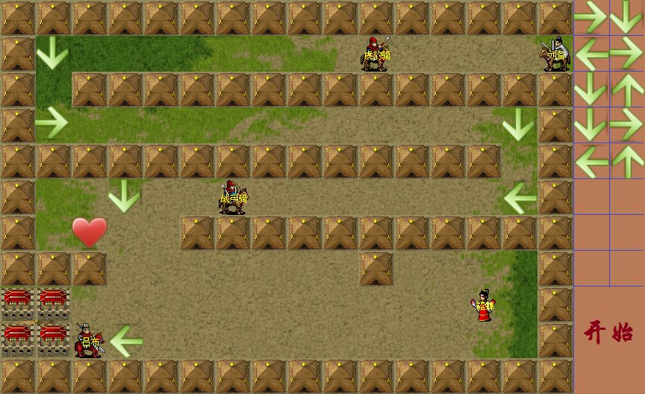

系统默认会出现路标决定玩家（图中右上角的刘备）的行动方向。

点击“开始”后，玩家会随着当前方向向前移动，遇上路标会改变方向，遇上敌人会进行战斗，战斗为九宫格回合制战斗。

如上图所示，最轻松的玩法，不进行任何部署就直接开始，玩家会依次击败虎豹骑、战弓骑，最后会战吕布。

然而，经过两次战斗，玩家很可能以残血阵容迎战吕布，这对于不花钱的非R玩家，几乎是不可能战胜的。这时候，玩家可以从本关卡提供的“工具箱”中，拖放路标来改变玩家的走向，让他先回满血量，再迎战吕布，如下图所示：

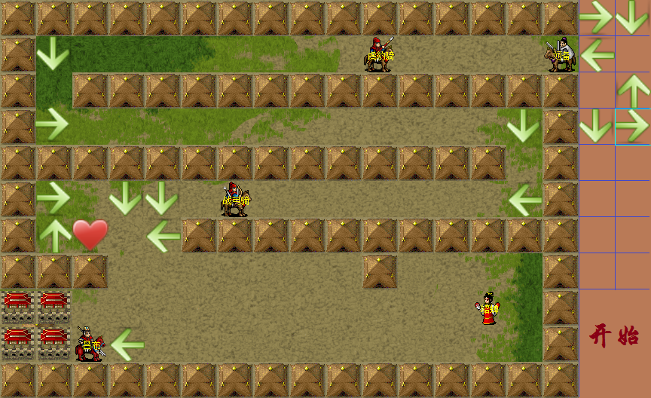

这样的部署，自然是多了几分胜算。但是，天下无双的吕布难道就这么容易被击败吗。为了更有把握的击败吕布，玩家可以先去和右边的貂蝉谈话，说服貂蝉去劝降吕布（剧情），貂蝉劝降吕布最终将打动吕布，使他分心，导致攻防急剧下降，这时候玩家就能相对容易的击败吕布了。为了这个目标，需要作出如下部署：

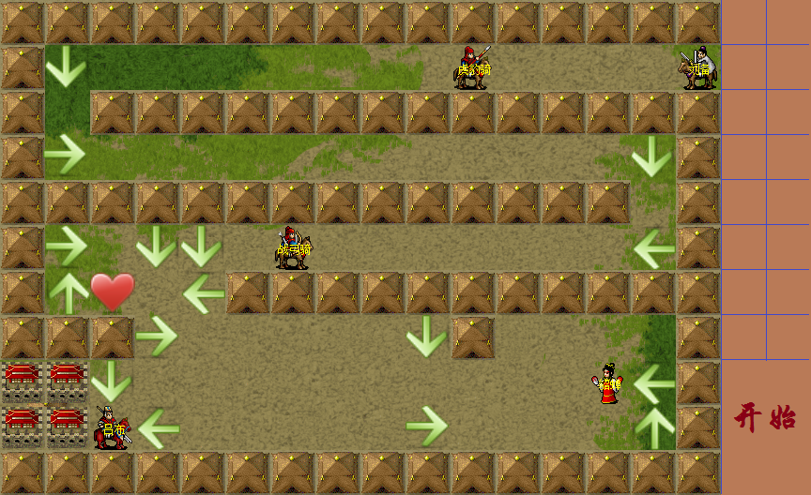

## 玩家追求

上面说的核心玩法，是本游戏最大的特色，其根本目的在于留住玩家，它不直接产生消费，却是产生消费的前提。

那么，玩家为什么会对游戏进行消费呢，这就取决于玩家在这个游戏中追求的是什么。

在本游戏中，玩家最想获得的是什么，什么东西的获得最让玩家具有刺激感，答案是武将。武将具有自身独特的头像、独特的成长属性，不同的技能，一个好的武将，不仅能满足玩家的收藏欲望，还能让玩家在关卡闯关中如鱼得水、一帆风顺。

因此，之后系统的消费投放，一定要以武将为最主要消费点，不能喧宾夺主。

## 用户群体

本游戏主要面向以下三类用户：

1. 喜欢玩休闲游戏打发时间的上班族。他们不用动脑筋也能玩，但进度不会快，排名不会高，优秀武将也比别人获取得晚。
2. 喜欢开动脑筋挑战自我的资深玩家。他们通过发挥自己的智慧，可以加快自己的进度，获得更高的级别和排名，自然也会较早的收集到自己喜爱的武将。
3. 人民币玩家。对这类玩家而言，有喜欢休闲的也有喜欢挑战的，但是他们都愿意花钱，通过花钱来获得额外的进度提升，这要求我们又吸引他们的收费点，让他们花得其所。

## 游戏特色

1. 丰富的人物性格
2. 幽默感人且略带悬疑的故事
3. 简单的操作
4. 适当的动脑
5. 不知不觉的消费

## 关于战斗

战斗系统，几乎是所有游戏的核心。本游戏采用近年来流行的九宫回合制战斗，好处在于：

1. 战斗规则简单，但变化很多。
2. 程序性能压力不大。
3. 离线PK时，保证足够的公平。
4. 休闲玩家不用频繁的操作。
5. 我们已有积累，有程序并经过测试。
6. 我们已有关卡的创新点，战斗无需创新。

## 关于剧情

虽然不直接产生消费，但好的剧情能在前期更好的留住玩家，这是产生消费的前提。因此，剧情的设计也极为重要。

潇湘书院的女性用户，是我们的资源优势，要用好这一优势，剧情上就必须照顾到这些女性玩家。

因此，可以使用统一的剧情主线，但在某些对话上进行分支处理。例如：主线始终是三人行，一个主角和两个npc，两个npc为一男一女。如果主角是男的，则他和男的npc是生死兄弟，和女的npc有微妙的感情故事；如果主角是女的，则她和女的npc是金兰姐妹，和男的npc是欢喜冤家。

# 可行性分析

## 题材选择

### 为什么做三国题材

1. 喜欢三国题材游戏的玩家非常多。
2. 三国人物资源较多，从单机游戏抓取后，美术稍作修改即可。
3. 三国人物能力特长鲜明，人物关系丰富，不论是合作还是克制，都容易设计出好玩的搭配玩法。

### 为什么做冒险益智闯关类

1. 如果做传统RPG游戏，面临巨大的竞争压力，我们没有太大的优势，所以，核心玩法要有微创新，我们才有机会脱颖而出。
2. 传统打怪升级的游戏，说到底就是一个以动画形式来表现的数值游戏，技巧在数值面前，作用很小；而我们原则上希望玩家玩得轻松，但是我们也为愿意动脑筋研究技巧的自身玩家一点福利，所以加入益智元素，利用好这些元素，玩家可以通关以自身数值无法通关的关卡。
3. 在关卡中，由于玩家铺设的路线不同，导致玩家角色会碰到不同的npc，而遇上这些npc时，玩家不仅能获得物品或属性加成，还能体验到和这些物品及属性像匹配的剧情，这难道不是冒险旅途中的一种惊喜吗？

### 为什么使用《曹操传》风格

1. 美术是我们的短板，如果采用正统模式，不管是写实还是卡通，都难以和现在市面上的游戏抗衡。
2. 市面上很少有游戏采用《曹操传》风格，这能给人一种眼前一亮的感觉，也会给一些人似曾相识的熟悉感，我相信别具一格胜过中庸不出彩。
3. 《曹操传》风格的素材，不管是人物还是地图，都可以下载或从单机游戏中抓取，美术成本几乎为0。

## 难点处理

要做好本游戏，需处理好以下问题。

### 关卡制作问题

有现成的平面场景编辑器，可以制作关卡。

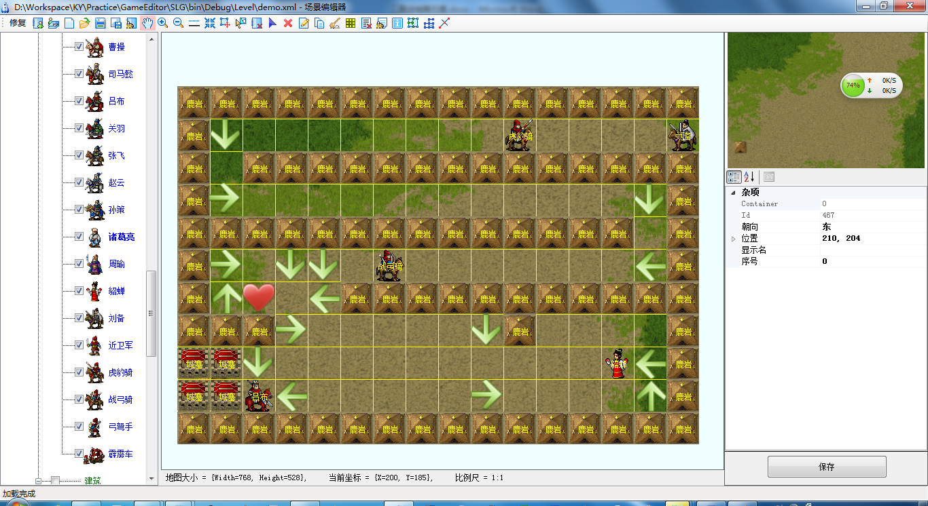

难点有两个：

1. 搜集足够的素材将场景布局得美观，且和故事剧情结合得自然。
2. 既要让关卡足够有趣，又不能让它和其它关卡有过多的雷同。

### 武将同质化问题

武将同质化，即两个武将在技能和数值上差别不大，对于普通武将来说，同质化的问题不是特别重要，但对于极品武将，如果同质化严重，武将特色就不明显，那游戏可玩性就自然降低了。

解决这个问题，可从两方面下手：

1. 极品武将，都有各自的专属技能，这个技能的功用不会和其它技能重复；其他武将，同时共享一个技能的个数和其品质成反比，即品质越高，相同技能概率越低。
2. 每个武将身上有位置可以佩戴其它武将的信物，如果该武将与信物武将有亲密关系（例如关羽和张飞为义兄弟），则佩戴该信物会获得额外的加成。
3. 可以加入领导力的概念，决定可以带的品质武将

### 武将废弃问题

收集武将，也是本游戏的一个特色。在玩家处于新手期时，玩家手下的武将大多是比较普通的，但为了正常过关，玩家必须培养他们；玩家跟着进度发展，会越来越有机会获得更高品质的武将。由于受到上阵数量的限制，玩家必须替换掉低品质的武将，那么，这些低品质武将，还能发挥什么光芒呢？

首先，废弃的武将如果已经培养起来，可以将经验有损传承给新的武将。

其次，如果多余的只是武将信物，而非武将，可以将它用于佩戴、吞噬和兑换。

### 玩家进度控制

作为一个网页游戏，第一天需要有足够的内容让用户去体验，才有可能留住玩家。而之后，玩家的进度将被逐渐控制起来，如果不加控制，玩家可以几天就玩完我们所有的关卡，之后没有任何吸引他的地方，也就让游戏失去了持续消费的能力，这显然不是网页游戏运营愿意看到的情况。

对此，可使用等级和体力来控制玩家进度，玩家等级高了，就会解锁新的关卡，这促使玩家努力冲级，努力推关卡。每次进入关卡需要花费体力，通过体力控制玩家进度，大R玩家可以通过购买体力进一步推进进度，但依然有每日购买上限。

### 重复关卡乏味问题

游戏到了中后期，玩家一天也就升个1级左右，每天解锁的新关卡有限，而多余的体力又不能浪费。虽然重复打关卡可以获取关卡奖励，但每天花费大量时间打重复关卡，玩家肯定会乏味。

解决这个问题，最经典最简单的办法就是引入扫荡功能，但只有已通关的关卡才可进行扫荡。扫荡获得奖励，和关卡通关的评价成正比，评价越高，奖励越高。因此，通常情况下，玩家会选择把关卡打成最高评价再进行扫荡。

# 概要设计

由RPG游戏发展成的网页游戏，为了普适性，通常降低了RPG本身的玩法，那就要求从外围系统上进行补充。而本游戏，由于核心系统相对丰富，变化也更多，外围系统就可以设计得相对简单，以达到主次分明的目的。

基于以上设计原则，本游戏只需投放以下系统。

## 登陆系统

开发期间可以输入用户密码进行模拟登陆。

游戏上线前和各大平台对接，通过平台统一登陆。

## 关卡系统

关卡系统，是本游戏的核心系统。

### 关卡玩法

玩家可以进入已解锁的关卡，每次进入花费5点体力。

进入关卡后，可以看到如下界面：



左边为关卡地图，系统预设了本关卡的npc和路标等设施。如图中所示，预设包含虎豹骑、战弓骑、吕布、貂蝉4个npc，一个红星加血设置，6个路标路标。刘备表示玩家自己。

每关都有一个守关boss（图中吕布），玩家击败守关boss，就能通关当前关卡。

路标可引导玩家的行走方向，关卡预设的路标可引导玩家攻击boss，且玩家无法移动和删除这些路标。

界面右侧为工具箱，用于存放本关玩家可自由支配的路标。玩家可将这些路标拖放到地图上来改变自己的行走方向。

当玩家按下“开始”按钮后，如果玩家自定义的路线无法到达守关boss，系统报错（可以表现为一个撞墙的动画）。如果可以到达守关boss，则播放行走动画，遇上npc等地图要素后播放战报、剧情或者其它特效。

任何一场战斗失败，都会被认为通关失败，关卡将重置为初始状态，并且玩家退回到入口处。玩家可修改路标布局后再次尝试。

玩家通关关卡，或获得关卡奖励，并解锁之后的关卡。

### 关卡奖励

玩家通关关卡，可以获得本关的关卡奖励，奖励分为两种，一种是普通奖励，另一种是评价奖励。

每次通关，玩家都可以获得这一关的普通奖励，这类奖励包含少量铜钱、少量经验和少量道具，也包含一些低级武将信物和低级装备。这些奖励，重复通关也可以获得。

关卡胜利后，系统会根据战斗情况给出评价，每个评价对应一种奖励，并且每种评价，玩家只可领取一次。

玩家可以通过扫荡，获取关卡普通奖励。

玩家可以重复挑战关卡，刷新更好的评价。

### 关卡评价

玩家通关关卡所需战斗回合数越少，剩余武将越多，剩余血量越高，关卡评价越高。

关卡评价分为1-3星。

1星奖励：大量铜钱

2星奖励：大量经验

3星奖励：免费扭蛋一次，随机扭出一件中级武将信物或中级装备（2-4星）。

### 精英关卡

精英关卡的规则和普通关卡一样，但难度会大幅度提升，同时，奖励也比普通关卡给力。

玩家每次进入精英关卡，花费15点体力，并且每个精英关卡每天只能进入1次。

每次通关精英关卡，都可以获得普通奖励——包含中等铜钱、中等经验和一些道具，也包含一些中级武将信物和中级装备。

对于评价奖励，精英关卡1星和2星评价，奖励内容和普通关卡一样，只是数量更多。而3星奖励，有两种选择方案，具体设计关卡时定：

1. 直接获得本关守关boss的信物（4星武将）。
2. 免费扭一次金蛋，随机扭出一件高级武将信物或高级装备（3-5星）。

### 关卡攻略

第一个完美过关的玩家，它的部署会被当做攻略，自动被系统记录。后面的vip玩家，可以花费少量元宝，查看此攻略。

### 多人关卡

拉互动且十分讲究配合，配合难度较大，适合上线后加入。

## 战斗系统

本游戏战斗系统，采用和《仙境之城》一样的九宫战斗模式。

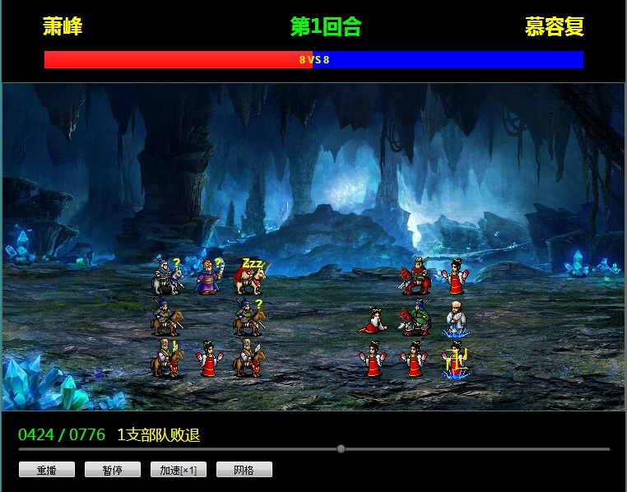

战斗生成的战报可以进行回放，也可以分享给其它玩家，甚至复制战报地址分享到微博和其它终端。

## 武将系统

在三国游戏中，武将对于玩家来说是最大的刺激点，因此，本游戏也将武将系统视为最大收费点。

武将系统与关卡系统相辅相成，关卡系统负责留住玩家，武将系统负责让玩家消费。关卡系统的设计要点是玩法的休闲和有趣，武将系统的设计要点是数值的平衡和刺激。

### 武将基础属性

每个武将都有以下基础属性：

1. 品质：直观的武将评价，品质越高，武将生命成长越高。
2. 绝技：武将每次攻击和被攻击可以积累士气，士气达到100自动施放绝技，绝技按类型分为战法、策略和治疗。
3. 统率：统率越高，普通攻防成长越高。
4. 武勇：武勇越高，战法攻防成长越高。
5. 智谋：智谋越高，策略攻防成长越高。

### 武将二级属性

武将的基础属性决定了二级属性成长的高低，而二级属性则直接影响到武将在战斗中的强弱。另外，装备等要素也能影响武将的二级属性。

每个武将都有如下二级属性：

1. 生命：战斗中造成的伤害会导致武将生命值下降，生命值为0，则该武将退出战场。
2. 士气：武将发动普通攻击和遭受普通攻击时会积累士气，士气达到100时施放绝技。
3. 普通攻击：武将士气不满时发动普通攻击，普通攻击越高，造成的伤害越高。
4. 普通防御：武将遭受普通攻击时，普通防御越高，受到的伤害越低。
5. 战法攻击：武将发动战法攻击时，战法攻击越高，造成的伤害越高。
6. 战法防御：武将遭受战法攻击时，战法防御越高，受到的伤害越低。
7. 策略攻击：武将发动策略攻击时，策略攻击越高，造成的伤害越高。
8. 策略防御：武将遭受策略防御时，策略防御越高，受到的伤害越低。
9. 闪避：闪避成功可完全无视对方的一次攻击，闪避越高，闪避概率越高。
10. 命中：命中越高，敌方闪避概率越低。
11. 格挡：格挡越高，遭受攻击时减免伤害越高。
12. 穿透：穿透越高，敌方遭受攻击时减免伤害越低。
13. 暴击：暴击可造成双倍伤害，暴击越高，暴击概率越高。
14. 韧性：韧性越高，遭受攻击时被暴击的概率越低。

### 武将配合

每个武将身上有位置可以佩戴其它武将的信物，如果该武将与信物武将有亲密关系，则佩戴该信物会获得额外的加成。

例如：一般武将佩戴张飞信物可以获得50格挡，但作为义兄的关羽，佩戴张飞信物后可以获得75格挡。

### 武将获取

玩家拥有一个武将的信物，就能将此武将招募为部下。

对于武将信物，有以下获得渠道：

1. 玩家完美通关关卡，可以获得一次免费扭蛋机会，概率获得武将信物。
2. 玩家搜集道具，可于神秘商人处兑换武将信物。
3. 玩家每天上线，可以免费获得一次扭蛋机会，概率获得武将信物。
4. 玩家完成每日小秘书引导，免费获得一次扭蛋机会，概率获得武将信物。

### 武将升级

武将等级越高，其战斗力越强。

玩家可以将废弃的信物，花费一点铜钱，给武将吞噬，从而使武将获得经验，经验达到一定值时会自动升级，但最大不超过玩家自身等级。

### 武将转生

如果玩家已拥有一个武将，又再次拥有了该武将的信物，可以消耗此信物，达到武将转生的目的。

武将转生后能力会得到提升，提升幅度和自身品质有关。

每次转生消耗一个同名信物，每个武将最多转生9次。

### 武将布阵

本游戏采用传统九宫格布阵，九宫格上所有位置全部开放，但上阵人员的品质和数量，会随着玩家声望等级的提升而提升。

武将品质不同，上阵所需要的声望等级不同。

1星（白色）武将需要1个声望等级。

2星（绿色）武将需要2个声望等级。

3星（蓝色）武将需要3个声望等级。

4星（紫色）武将需要4个声望等级。

5星（金色）武将需要5个声望等级。

假设玩家的声望等级为10，那他可以有如下布阵方案：

1. 上阵2个5星武将。
2. 上阵1个5星武将、1个3星5将、1个2星武将。
3. 上阵2个4星武将、2个1星武将。

## 装备系统

在三国游戏中，装备也是提升战力的重要因素，其地位仅次于武将。

### 装备属性

装备有以下几种类型：

1. 武器：装备后提升武将的普通攻击。
2. 护甲：装备后提升武将的普通防御。
3. 战马：装备后提升武将的战法攻击。
4. 盾牌：装备后提升武将的战法防御。
5. 兵书：装备后提升武将的策略攻击。
6. 头盔：装备后提升武将的策略防御。

### 装备特殊加成

一些特殊武将，装备特殊武器后，能得到额外的加成。例如：青龙偃月刀，任何武将装备后都能提升普通攻击，但只有关羽、关兴、潘璋装备后，才能额外提升破击属性。

### 装备获取

装备掉落和武将信物一样，都通过扭蛋开出。

### 装备强化

装备强化的方式和武将升级差不多。玩家花费铜钱和其它闲置装备，来提升这件装备的等级，装备等级最高不超过玩家等级。

### 装备升阶

装备升阶的方式和武将转生差不多。

如果玩家已拥有一件装备，又再次拥有了这件装备，可以把这件新获得的装备给别的武将穿，也可以消耗此信物，祝福装备达到升阶的目的。

装备后加成属性得到提升，提升幅度和装备品质有关。

每次升阶消耗一个同名装备，每件最多升阶9次。

## 城镇系统

包括城镇内部场景地图和城镇之间的世界地图。

### 城镇场景

玩家除了在关卡中，大部分时间都是在某个城镇场景中。

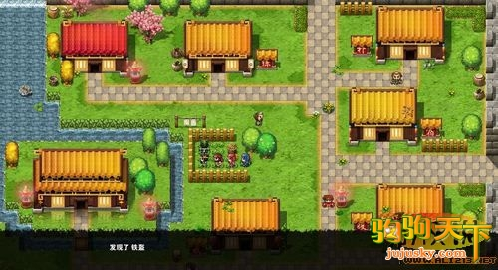

场景中可以看到满地走的其他玩家，可以选中他们和他们进行互动，包括：聊天、送花、查看资料、加为好友等。

场景中可以看到任务npc，可以在他们那接取和提交任务。

场景中可以看到功能npc，每个npc都负责一个功能。城镇中的功能npc有：

1. 神秘商人。可以在他那里兑换物品。
2. 酒店掌柜。可以在他那边招募武将。
3. 锻造工匠。可以在他那里强化装备。

### 世界地图

世界地图，是联通各大城镇的大地图，地图上的城镇将随着玩家进度的推进而开放。

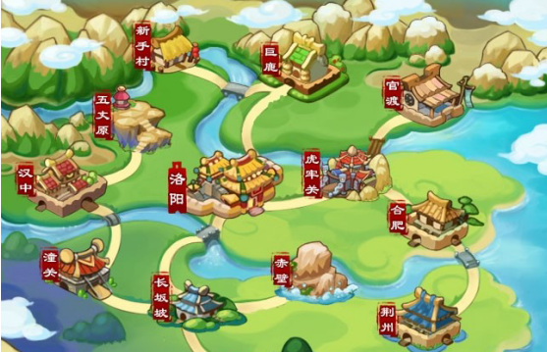

已开放的城镇显示在世界地图上，玩家可以自由选择进入哪个城镇。

## 仓库系统

仓库即背包，存放道具、装备的地方，基本同《仙境之城》，不过不再按照“物品”和“材料”进行分类，使该功能更为简洁实用。

## 兑换系统

玩家到达一定等级后，会结实神秘商人，他那边会随机刷出各种物品，同时也要求你用其它物品去兑换，例如：刷出一个关羽信物，但要求你用关平、关兴、关索的信物去换。

这个系统的目的是加强玩家的收集欲望。

## 任务系统

基本同《仙境之城》。

玩家可以在城镇npc处接收和提交任务。

任务可对玩家进行一些功能引导，以让玩家尽快学会各种功能的玩法。

## 奖励系统

同《仙境之城》。

玩家可以在主界面主菜单按钮上直接领取奖励，这类奖励包括GM补偿奖励、竞技场排名奖励、其它活动奖励。

## 好友系统

基本和《仙境之城》相同，只是没有互相访问家园功能。

## 聊天系统

基本同《仙境之城》，表现上可修改得更加简单实用。

按聊天群体不同，可将聊天分为多个频道。

* 世界频道：玩家可以和游戏中所有在线的人聊天
* 军团频道：玩家可以和同属一个军团的团友聊天
* 系统频道：玩家可以看到的系统提示
* 综合频道：以上频道的所有消息，都会在这个频道展示

## 竞技系统

竞技场排位赛，最简单有效的PVP模式，这里不做任何创新。

玩家可以挑战比自己排名高的对手，战胜则名次互换。

为了鼓励玩家互相挑战，挑战发起者不论胜败，都可获得一定的奖励，胜利奖励比失败奖励略多。

每隔3天，系统按照当前竞技场排名给予玩家铜钱和声望的奖励。

* 第1名：铜钱200万，声望10000
* 第2名：铜钱120万，声望6000
* 第3名：铜钱80万，声望4000
* 第4名：铜钱60万，声望3000
* 第5名：铜钱50万，声望2500
* 6-10名：铜钱40万，声望2000
* 11-20名：铜钱30万，声望1500
* 21-30名：铜钱20万，声望1000
* 31-50名：铜钱10万，声望500
* 51-100名：铜钱8万，声望400
* 101-200名：铜钱6万，声望300
* 201-300名：铜钱4万，声望200
* 301-500名：铜钱2万，声望100
* 501之后：铜钱1万，声望50

竞技场排名奖励设计为如上梯度，前几名差距极大，目的是为了刺激玩家抢占竞技场排名，而抢占排名需要实力，提升实力又有各种消费点。

## 军团系统

军队系统，即一般游戏的公会系统，相当于玩家在虚拟世界的小家庭。

在军团中，每个成员可以互助成长，最终促进军团成长，军团成长后又进一步推进个人成长。

在军团间，不同的军团之间可以进行竞技，以凌驾于PVP之上的GVG仇恨，从而进一步刺激消费。

只要玩家有从属的军团，他没获得1点声望，都会相应的给军团1点贡献。军团贡献提高到一定数值，军团会自动升级——开启更多军团功能和军团位置。

军团功能随着军团等级的提升而开放，越高级的功能，给玩家提供的声望成长越大。

### 军团济民

1级军团开启。玩家每天有一次机会救济灾民，消耗铜钱或元宝换取声望。

捐献方式有：

1. 讨伐山贼。消耗1000铜钱，获得10声望。
2. 整顿吏治。消耗20元宝，获得100声望。
3. 开仓赈灾。消耗100元宝，获得1000声望。

### 军团战

2级军团开启。每周1次，本周贡献最多的8个军团自动参加军团战，自动分配对阵后采取淘汰制，直至决出最后冠军。

每场比赛，胜负双方参战成员都可获得一定奖励。

冠亚军军团会分别获得3个冠军礼包和3个亚军礼包，由军团长分配到个人。

## 辅助系统

### 招财符

玩家花费元宝兑换铜钱，是前期主要收费点。设计同《仙境之城》的黄金宝箱。

### 购买体力

玩家花费元宝兑换体力，是前期主要收费点。设计同《仙境之城》的买体力。

## VIP系统

玩家充值达到一定金额，就会永远拥有指定的VIP特权。

VIP特权的设计原则是——开放的特权，要想充分使用，必须花费更多的元宝，以慢慢引导用户成为高级VIP。

### 货币等价关系

1人民币=1Q币=10Q点=10元宝

### VIP特权

* VIP-0
  + 每日可使用招财符1次。
  + 每日可购买体力1次。
* VIP-1
  + 获得一次性奖励10万铜钱。
  + 每日可使用招财符3次。
  + 军团济民可使用“讨伐山贼”。
* VIP-2
  + 每日可使用招财符5次。
  + 军团济民可使用“整顿吏治”。
* VIP-3
  + 每日可使用招财符7次。
  + 在城镇中可以带出1名武将。
  + 可以刷新神秘商人。
* VIP-4
  + 每日可使用招财符15次。
  + 每日可购买体力5次。
  + 每日可重置精英副本1次。
* VIP-5
  + 每日可使用招财符30次。
* VIP-6
  + 获得一次性奖励紫色武将信物1枚。
  + 每日可使用招财符50次。
  + 每日可购买体力15次。
* VIP-7
  + 每日可使用招财符70次。
* VIP-8
  + 每日可使用招财符100次。
  + 每日可购买体力30次。
* VIP-9
  + 获得一次性奖励金色武将信物1枚。
  + 每日可使用招财符130次。
* VIP-10
  + 每日可使用招财符250次。
  + 每日可购买体力50次。

## 各类活动

网页游戏，需要在一定时间投放一定的活动，并提供一定的奖励，在一定时间区间内保证玩家的在线率。

本游戏上线初期可投放如下活动。

### 签到活动

玩家每日上线签到，获取一定奖励。

### 领取额外行动力

一天领取两次额外行动力。

### 答题活动

系统随机出题，玩家问答，按正确率和答题时间给出积分，最后按积分排名分发奖励。

### 世界BOSS

和《神仙道》等传统RPG页游一样，参加活动的玩家在一个场景与BOSS进行车轮战，按照伤害排名分发奖励，最后击杀者可获得额外奖励。

### 军团战

每周贡献排名最高的16个军团可以参加军团战，军团战按淘汰制两两对阵，最终决出冠亚军。

战斗开始前，军团长部署出场顺序，一方成员胜利后继续以残兵与对方下一个成员对抗，直到某一方所有成员被消灭，分出胜负。

每个军团按最后名次获得相应奖励，由军团长统一分配。

## 辅助功能

声音控制、消费点提示、快捷键等。

## 经济系统

本游戏的主要经济货币为元宝和铜钱。

元宝来源于玩家充值，主要消费于兑换铜钱、购买体力，和一些VIP特权。

铜钱来源于任务奖励、关卡奖励、其它活动奖励，主要消耗在武将升级、装备升级方面。

## 收费点

1. 招财符：用元宝换铜钱，进而升级武将和强化装备，提升自身战力。
2. 买体力：用元宝换体力，进而更多的挑战关卡，加快游戏进度。
3. 扭蛋：扭蛋可以随机扭出武将信物或装备，如果扭出的不是玩家想要的，可以花元宝重扭一次，每次重扭所花元宝都会递增。重扭上限次数和玩家的vip等级成正比。

# 前期准备

## 美术资源

### 武将头像

武将头像可以自己制作、游戏中抓取、网上购买。

1. 自制Q版头像（推荐）

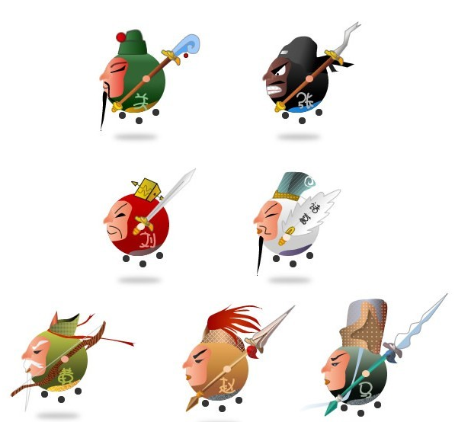

这类头像非常卡通，适合很多喜欢q版风格的男生女生。在制作方面，李璐提供原画，赵丹进行3d渲染，人员利用率和生产率都较高。把不见拆开后，很容易做avatar换装。

以下风格也可以作为备选：

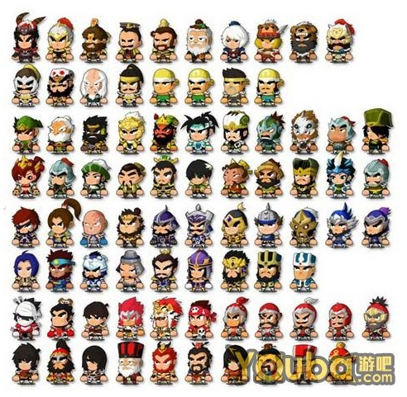

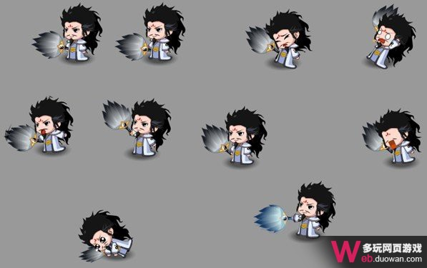

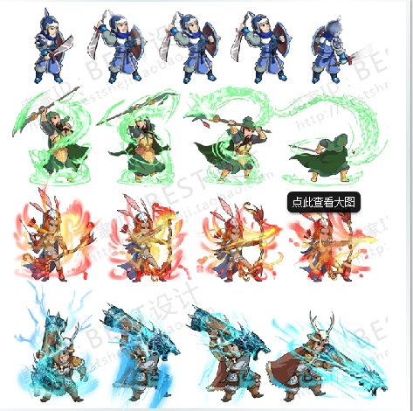

1. 三国志（推荐）

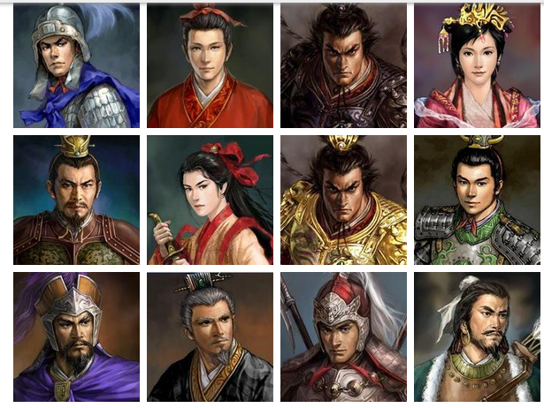

形象正统，方便抓取，可优先抓取《三国志11》，其次为《三国志10》、《三国志9》、《三国志12》，共可抓取图片500张以上。

1. 曹操传

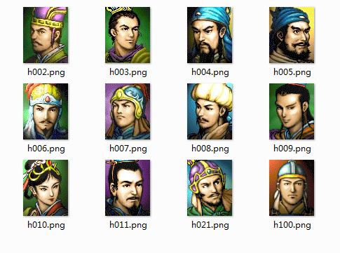

形象偏正统，抓取简单。可抓取100多张。

1. 三国群英传

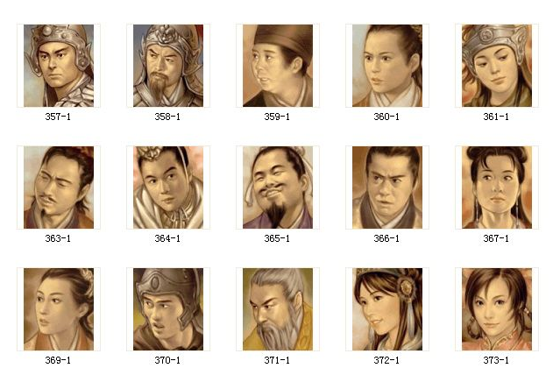

比较丑。可抓取200张左右。

1. 真三国无双

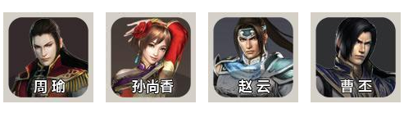

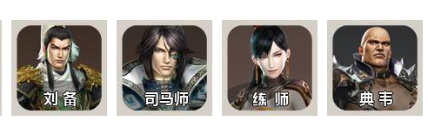

人物带有明显的3D感觉，可抓取数量有限。

1. 富甲天下

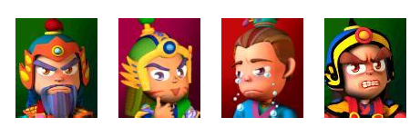

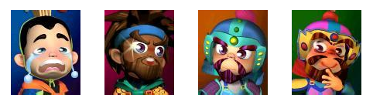

卡通风格，可轻松抓取，但数量有限。

### 武将战斗序列图

1. 自制战斗序列图

这类序列图和头像配套，只含2帧动画，制作简单高效且非常讨喜。

1. 吞食天地

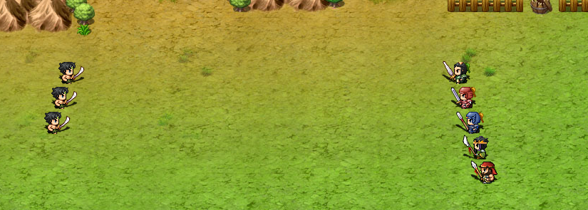

要想办法从吞食天地重制版中抓取。

1. 曹操传

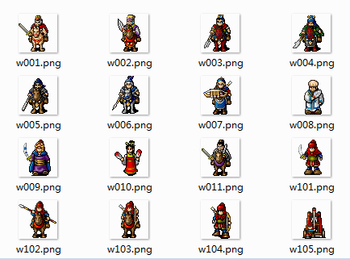

像素图，太复古，参照这些原材料，进行3D转2D的渲染。

1. 傲视天地、大将军等页游

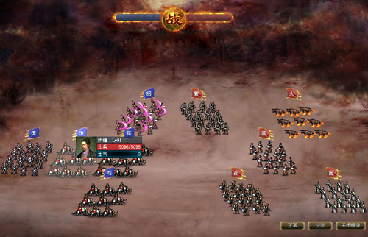

小兵造型，比之武将缺少代入感，不过制作相对简单。图片不可抓取。

1. 龙将、神仙道等页游

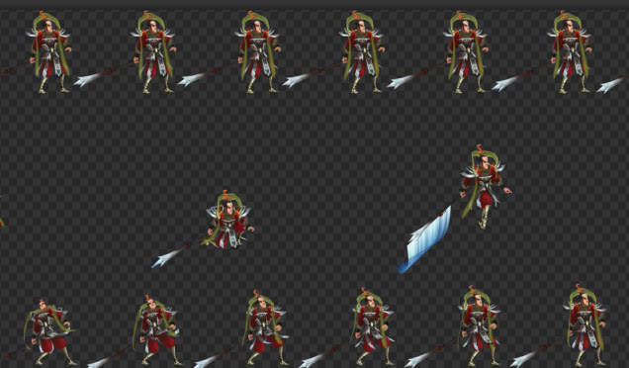

略显卡通风，效果不错，资源序列图需抓取自swf；由于具有版权问题，用ps修改序列图的工作量较大。

1. 真三国无双和赤壁等端游

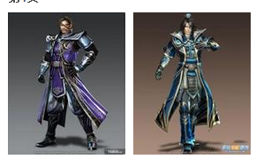

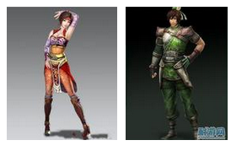

美术那边有几十个现成的3d模型，绑定下骨骼、调整下简单的动作，可以较快渲染出序列图，但模型不够全面。不足的模型可以由美术稍微修改，做出新的人物。特别个性化的武将，无法简单修改，可找渠道购买。一个低模，大概需要制作3天，费用在500-1200。

1. 侠物语

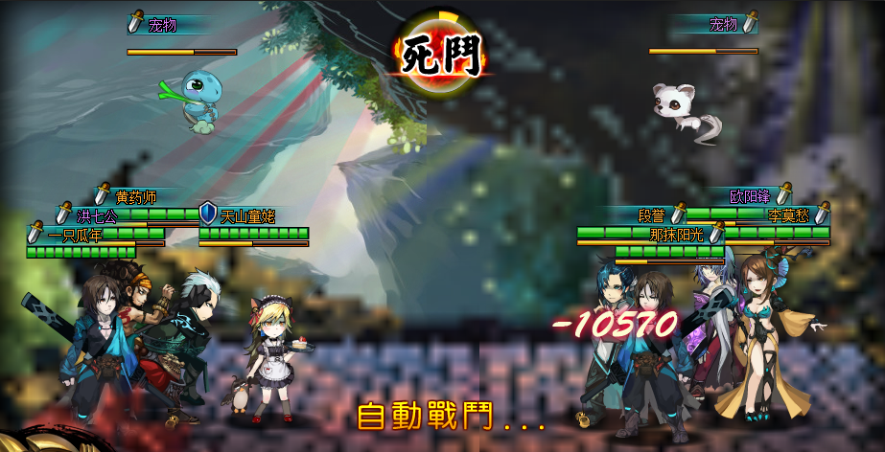

人物用骨骼动画来做，需要的资源较少，通过组合可以做出很多不同的人物，但将整图分解为骨骼部件，以及调整骨骼达到比较好的效果，团队中人员都不擅长。

1. 三国群英传

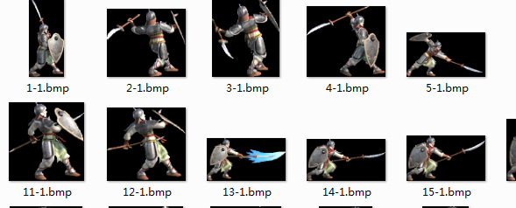

动作序列图容易抓取，但没有3d模型，修改工作量大。

### 技能特效

1. 曹操传

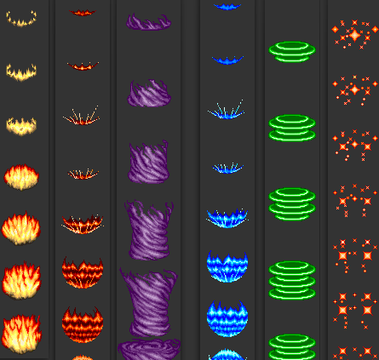

特效简单、规则统一，实现和制作都比较简单，缺点是特效美观度不足。

1. 三国群英传

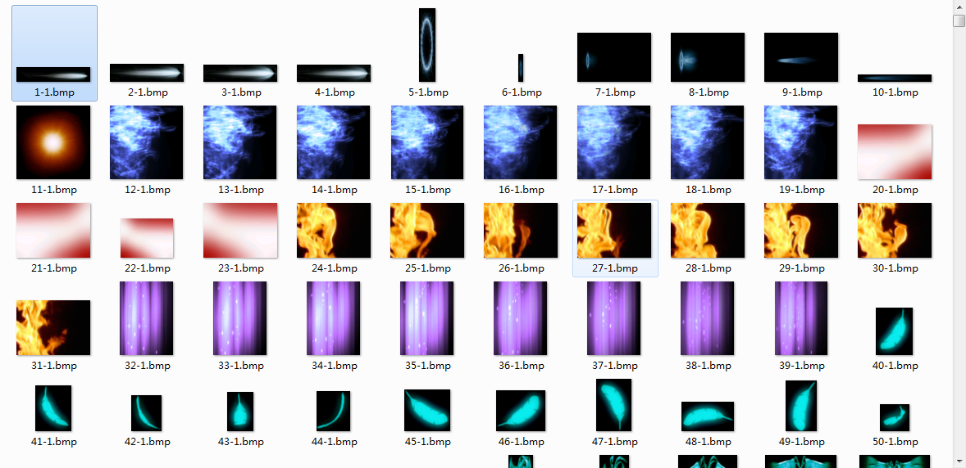

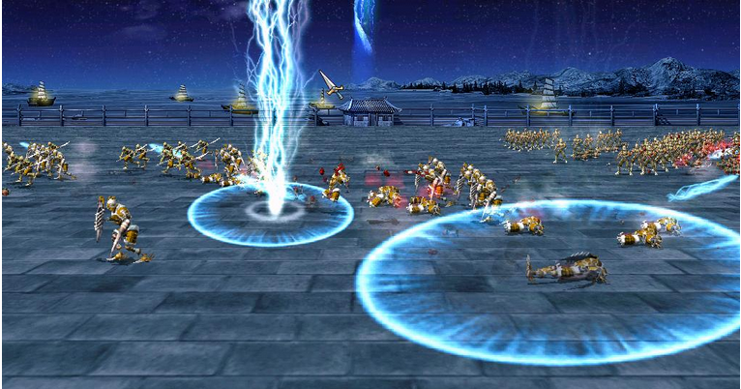

特效华丽，但规则不统一，实现比第一种略微复杂。如果选用这类特效，人物模型和场景也必须精美。

1. 仙境之城

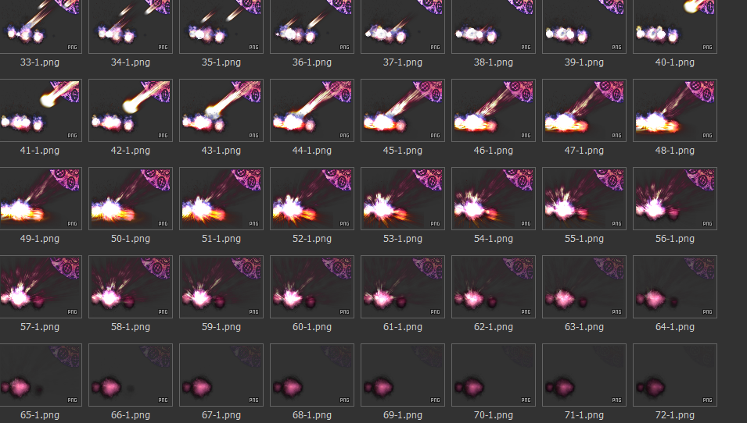

此类特效可从网上搜集，效果和难度和第二种类似。

### 用户界面

1. 仙境之城

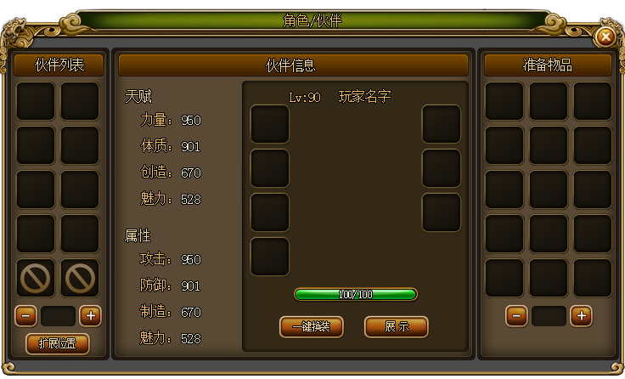

在一定程度上简化复用仙境之城的界面，是性价比最高的做法。

## 辅助工具

### 美术编辑工具

对于搜集到的武将头像，美术可以使用PhotoShop编辑。

对于搜集到的武将3d模型，美术可以使用3dmax编辑。

对于搜集到的地图，美术可以使用PhotoShop编辑。

对于搜集到的特效，无需编辑。

### 关卡编辑器



只需一张背景图，即可使用此工具制作出关卡。

### 动画序列帧制作工具

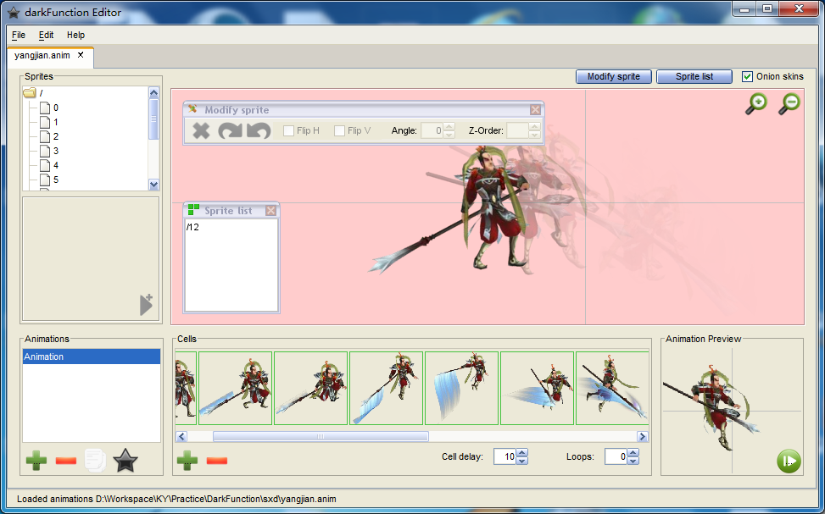

可做任何序列图的动画拼装，特别适合制作骨骼动画，也可以用作特效的瓶装。

### 特效制作工具

除了上述工具外，客户端那边还有各种方式制作特效动画。

## 工作流程

首先，召开立项会议。立项会议上，策划为大家整体介绍本游戏的概要设计，介绍完毕后，大家可以提出意见。概要设计通过后，项目经理需像大家明确项目的管理制度。

在项目立项会议召开后的一周内，项目经理需将整个项目划分为若干里程碑，并安排好第一个里程碑的任务。策划利用这段时间，先做最核心系统的详细设计，其它人员根据概要设计方案做相应的技术预言、资源准备。

项目立项后的第二周，召开第一个里程碑会议。在里程碑会议上，项目经理直接安排所有人的工作，对于工作安排，大家可以提出异议，但一旦确定，需严格执行。

在本项目中，策划的详细设计文档也纳入验收范围。当策划完成一个模块的详细设计后，项目经理召集相关人员开会，共同验收详细设计，对于详细设计上的问题，一经确认，需尽快改掉，最终程序实现需与文档完全一致。如果在开发阶段爆发出设计验收会议上没发现的问题，则由项目经理确定是否修改，如确定修改，详细设计必须同步更改。

对于详细设计中的界面设计，策划需用草图描述清楚，接着，美术根据此草图做出界面示意图，客户端根据此图进行界面开发。

每周一下午，依然保持例会习惯。例会可与详细设计验收会议合并，期间也可讨论个人遇到的各种问题，对于提出的问题，项目经理必须给出解决方案。

里程碑周期到达，需召开里程碑会议，项目经理总结里程碑成果与不足，并确定下一个里程碑的计划。

# 里程碑计划

## 内测里程碑

里程碑周期初步定为4个月。

要求完成关卡系统、战斗系统、武将系统、装备系统、任务系统等系统的最核心部分，使其成为一个完整的游戏。

可上腾讯平台内测，只用新游戏资源位，之后一遍测试一边堆辅助功能。

## 收费里程碑

里程碑周期为2个月。

2个月内完成并测试本方案所有系统。

在腾讯平台开正式服，使用广点通导入用户。